GRAD BJELOVAR

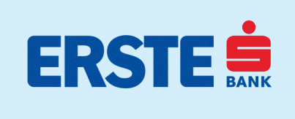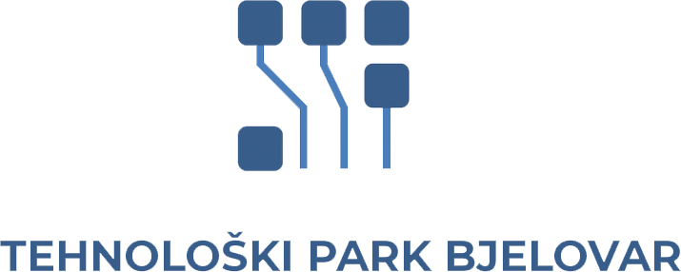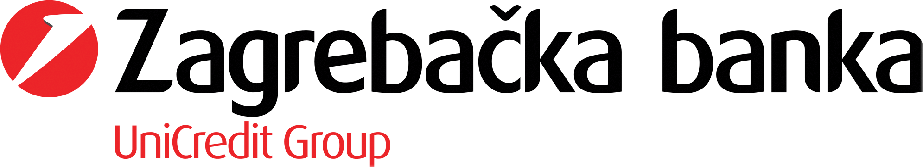

Obrazac No 3
Bjelovar Startup 2018.

Obvezujuća izjava kandidata o namjenskom utrošku sredstava u slučaju osvajanja glavne nagrade od 100.000 kuna:

___________________________________________________________________

Važna napomena: Da, suglasan sam da se navedeni podaci, uz dužnu diskreciju, mogu koristiti u radu žirija, a u slučaju da moja kandidatura uđe u finalni krug za dodjelu nagrade, spreman sam javno prezentirati projektnu ideju.

Mjesto i datum Potpis nositelja projekta

